Campaña 2020 de Brassica Carinata

La EEAOC durante la campaña 2020, comenzó los ensayos en microparcelas para evaluar el comportamiento agronómico y el potencial de rendimiento de Brassica Carinata.
El objetivo principal es conocer el comportamiento agronómico e industrial del cultivo en dos zonas agroecológicas, en la sede Central de Las Talitas (Secano) y Los Quemados- Leales (con riego) frente a una práctica manejo recomendada por la empresa Nuseed.
En el presente informe se presentan los resultados de la prueba piloto en la Sede Central de Las Talitas (Región Agroecologica Chacopampeana) y en Los Quemados-Leales (Región Agroecológica de la Llanura Deprimida), que incluyó el cultivar comercial Avanza 01 provisto por la empresa antes mencionada.
La parcela (15 x25 m) en Las Talitas (Región agroecológica del Pedemonte) se realizó en condiciones de secano, el cultivo antecesor fue sorgo, la labranza utilizada fue con remoción de suelo con rastra pesada y la siembra se realizó 9/6/20220 con una sembradora experimental a una densidad equivalente a 3 kg/ha (Figura 1,2,3).
El control de las malezas se efectuó mediante la aplicación de Trifluralina (LE 45%) a razón de 2 litros/ha de producto comercial y paraquat 2 litros/ha y durante el ciclo del cultivo no se practicó fertilización.

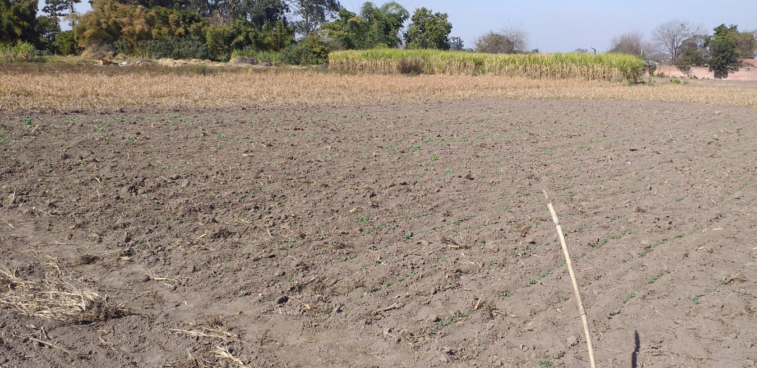

Figura1: Siembra Carita en La Sede Central, Las Talitas-Tucumán

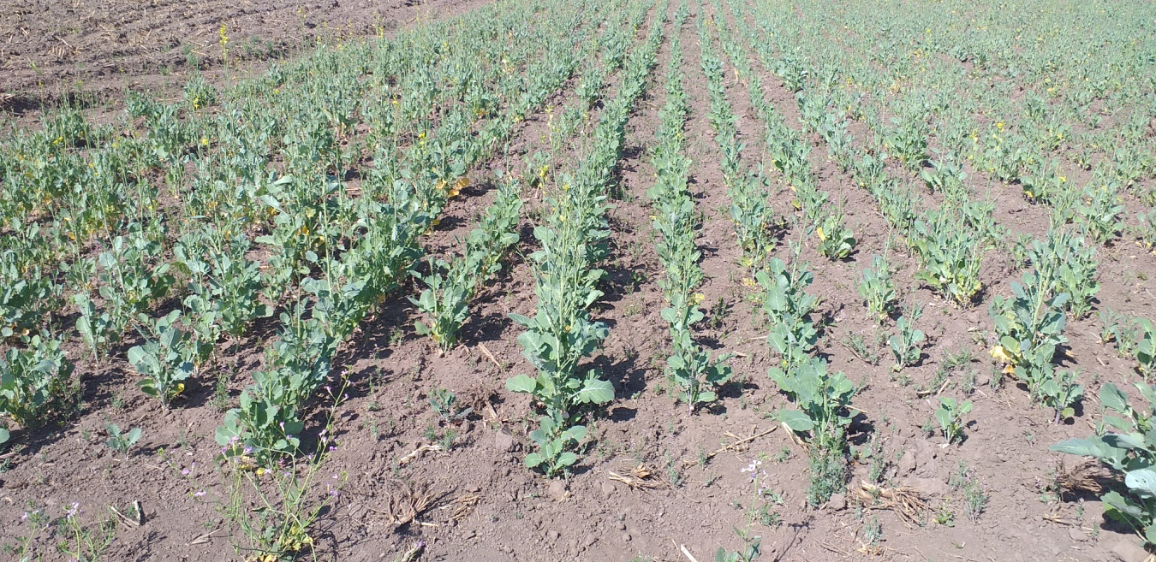
Figura 2: Estado de roseta.

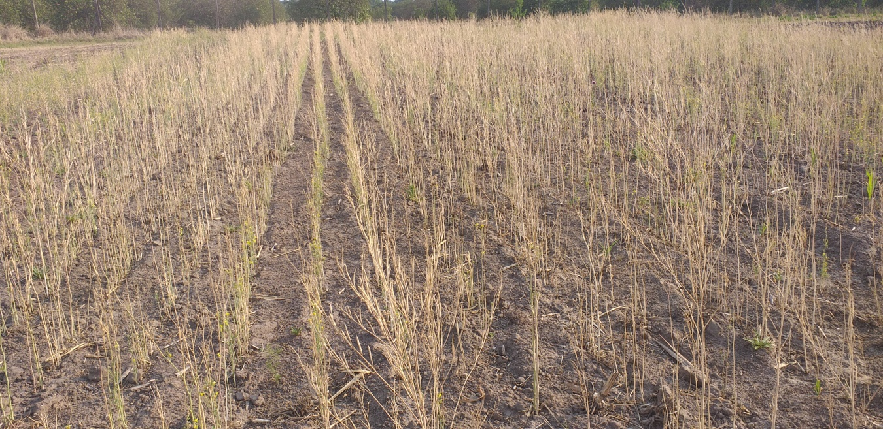
Figura 3: Secado natural

En la Localidad de Los Quemados-Leales (65 km de San Miguel de Tucumán) se realizaron en la parcela (10x25m) tres riegos sin tener en cuenta la lamina del mismo, el cultivo antecesor fue maíz, la labranza utilizada fue con remoción de suelo con rastra liviana y la siembra se realizó 19/6/2020 con una sembradora manual a una densidad equivalente a 3,5 kg/ha (Figura 4).
El control de las malezas fue similar a la Localidad de Las Talitas y durante el ciclo del cultivo no se practicó fertilización.
Durante el año 2020, en nuestra provincia la reserva de agua edáfica en el momento de la siembra fue crítica, resultando un otoño e invierno más seco en los últimos 8 años. . No se registraron muerte ni daño de plantas por frío, siendo un invierno suave con la presencia de dos heladas de poca intensidad en ambas localidades.
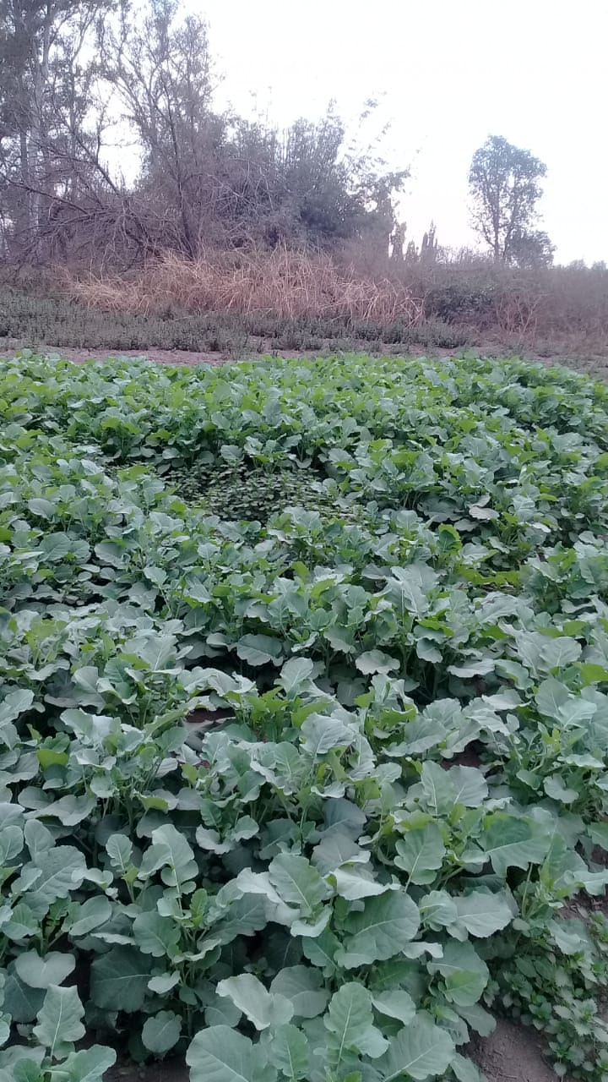
Figura 4: Estado de botón Florales, Los quemados-Leales-Tucumán

No se observaron problemas de enfermedades de importancia. La plaga insectil que se presentó en Las Talitas y en Los Quemados en la etapa reproductiva, fue pulgón el ceniciento (Brevicoryne brassicae), controlado con pirimicarb (100 g pc/ha).
El rendimiento promedio de grano fue menor a lo consultado en otras zonas productoras debido a las condiciones de la campaña antes mencionada (Cuadro 1).
Con respecto al rastrojo resultante (Cuadro 2), pudo observarse diferencias en las cantidades de residuos de cosecha en las dos localidades.

CUADRO 1. Rendimiento de grano (kg/ha) de Carinata. Las Talitas. Leales. Tucumán-Argentina

Las talitas | RTo Kg/ha | Leales | Rto Kg/ha
Las talitas | Fecha cos: 10//10/20 | Leales | 23/10/20
Cultivar 1 | 322 | Cultivar 1 | 630

CUADRO 1. Rendimiento (kg/ha) de residuos de cosecha de Carinata (materia seca). Las Talitas. Leales. Tucumán-Argentina

Las talitas | RTo Kg/ha | Leales | Rto Kg/ha
Las talitas | Fecha cos: 10//10/20 | Leales | 23/10/20
Cultivar 1 | 2450 | Cultivar 1 | 3150

Brassica Carita, de una alternativa invernal interesante para generar cobertura en el suelo y mejorar la estructura física del suelo, ya que cuenta con un sistema radicular pivotante con gran capacidad de ramificación para alcanzar napas profundas.
Permite además mejorar el control de malezas problemáticas y cumplir la doble función de cultivo de renta como de servicio.
Es una semilla sustentable compuesta por un alto contenido de aceite que no es comestible, pero sus cualidades son óptimas para la elaboración de biocombustible apto para aviones y para la fabricación de harina alta en proteínas para la nutrición animal.
Además, esta planta proporciona beneficios para la reducción del carbono ya que mejora el suelo gracias a su gran capacidad para convertir el dióxido de carbono de la atmósfera y almacenar carbono en el suelo. También colabora en la reducción de las emisiones de Gases de Efecto Invernadero (GEI) al ser utilizada como materia prima para biocombustibles.
La brassica Carinata es una alternativa para diversificar la producción agrícola inverno-primaveral en el área Este de la provincia de Tucumán principalmente. Exige condiciones agroclimáticas similares a las del trigo.
Se prevé para la campaña 2021 la realización de ensayos de Carinata con riego y fertilización, comparando diferentes tratamientos que se pondrán en práctica en dicha campaña.

